БІЛІМ: ТАҢДАУ ӘЛДЕ БАҒДАРЛАУ
Айбек Түгелбай Әбдіғалиұлы
Ш.Есенов атындағы Каспий технологиялар және инжиниринг университеті
Маңғыстау облысы, Ақтау қаласы, Қазақстан
e-mail: aibek.tugelbay@yu.edu.kz

Аннотация. Адам мен оның әлеуеті кез келген қоғамның жылжытушы күші екені күн тәртібінен ешқашан түскен емес және түспек те емес. Қоғамның сапалы дамуын қамтамасыз ететін сұраныстағы мамандықтар қазақстандық қоғам алдында тұрған мәселелер легін қаншалықты шешуде? Технологиялық тұрғыда жаңғыруға ұмтылған Қазақстанның ұлттық білім беру моделін әлемдік қоғамдастық талаптарының сұранысын өтеу мемлекеттің дамуына пайдасы қандай Қазақстанның білім беру моделіндегі ұлттық идея, отандық философиялық тұжырымдамалардың өзектілігінің төмендігі мәселесін көтереді.
Қазақстан Республикасының Білім туралы заңында: білім беру саласындағы мемлекеттік саясаттың негізгі принциптерінің бірі - білім беру деңгейлерінің сабақтастығын қамтамасыз ететін білім беру процесінің үздіксіздігі; оқыту мен тәрбиенің бірлігі, әрбір адамның зияткерлік дамуы» деп бекітілген.¹ Яғни, осы тұжырымға сәйкес қазақстандық қоғам осы заңның 7-бабына сәйкес білім беру барысында білімді, ғылымды және өндірісті интеграциялау міндетін жүзеге асырады. Дарынды, қабілетті адамдарды қажет ететін мемлекетіміз азаматтарының, жеке тұлғалардың рухани өсуіне психологиялық-педагогикалық жағдай жасауда. Бұл жоғары деңгейде іске асырылуда. Ұлттық жаңғыру идеясын мемлекет философиясы ету арқылы азаматтарының ұлттық санасының кемелденуін көздейтін Қазақстан ғалымдардың тұжырымдарына иек артады. Бұл кемелдену жоспарын ұсынатын ғалымдар қоғамды ортақ идея төңірегінде шоғырландырып, халықтың барлық санатының өкілдерінің санасының бір бағытта дамуына мүмкіндік береді. Алайда қазіргі тренд бойынша қоғамды бағыттайтын ғалымдар еңбегіне жүгіну емес, ғалымдарды қоғам сұранысының жетегіне ерту сияқты қауіпті құбылыс күнделікті іске айналды.
Қоғамның сана болмысының өзгерісін қалайтын сұранысы тарихта әрдайым кездесіп отырған. Осы мәселені ескере отырып, ғылыми және сараптау қоғамдастықтарының зерттеулері арқылы Қазақстан еркін ойлы жастарды тәрбиелеу, өзіне-өзі сенімді, жауапкершілік қасиетті сіңірген тұлға ретінде қалыптастыру үшін алдымен қоғам сұранысын емес, адами капиталдың үйлесімді дамуын көздегені жөн деп есептейміз.
Білім берудің өзі үнемі жетілдірілу үдерісімен сипатталатындықтан, қазақстандық білім реформаларының алдына қойылатын мақсаттары да заманауи тенденцияларға стратегиялық көзқарастармен анықталып, өзгеріске түсіп отырады. Осы тұрғыдан алғанда Қазақстан Республикасында ұлттық білім беру моделі үнемі дамытылып, белсенді жүргізіліп келеді. Себебі білім, ғылым және мәдениет пен руханият саласына салынған әрбір қаражат - елдің келешегіне жұмсалған, пайдасы жоғары, өте тиімді қаражат. Бұл ақиқат. Алайда Қазақстан жоғары білім беру саласы әлі де өтпелі кезең сәтінде тұр деп есептейміз. Басты себеп – болашақ маман сұранысы мен мемлекет стратегиясының үйлесімсіздігі. Оған өз кезегінде білім мен тәрбие, ғылымды және өндірісті интеграциялау міндетінің толыққанды іске асырылмауы ықпал етіп отыр. Бүгінгі қазақстандық білім саласы жүргізген мемлекеттік саясаттың нәтижесі – сұраныс пен еңбекақы жоғарылығына мән бере отырып таңдалған мамандықтардың кәсіптік бағдар беру бойынша таңдалған мамандықтар саны төмендігі.
Қазақстанда соңғы отыз жыл ішінде өткен қоғамдық өмірдің барлық саласына ықпал еткен трансформациялар бұрынғы әлеуметтік құрылымның түбірімен күйреуіне әкелді. Екінші тараптан, қазақстандық білім саласы идентификация және өзін-өзі идентификациялау тетіктері, қазақ халқының дәстүрлі құндылық-нормативтік жүйесі жаһандану процестерінен туындаған көп бағытты факторлардың қатты қысымына ұшырауда. Қоғамдағы терең әлеуметтік, саяси және экономикалық тенденциялар мен өзгерістер қазақы қоғамдағы адамдардың таным-түсінігін өзгеріске ұшыратып, келеңсіз жағдайлардың орын алуына, рухани құндылықтардың ауысуына әкеліп соқты. Яғни, 300 жылдық колониалдық саясат нәтижесінде қазақ санасының болмысына сіңісті болған постколониалдық дәстүрлі парадигмалар қазіргі әлемдік қоғамдастық тарапынан қойылып отырған «заман көшіне лайықты» саналатын, қарама-қайшылықты мотивтермен орын алмасты. Олар - діни көзқарастар қайшылығы, материалдық құндылықтардың дәріптелуі, адамгершілік ұстанымдарының аяқ асты болуы секілді қарама-қайшылықтар.
Әлемдік қауымдастық экономиканың технологиялық жаңғыруына баса назар аударуы себепті, жоғарыда атап өткен парадигмалар өзгерісі мәселесі қазақстандық адами капиталдың да осы тенденцияның жетегіне еру салдарын туындатты. Тарқатып, түсіндірсек. Иә, мемлекет экономикасының жаңғыруы білім беру саласын дам қамтып, көптеген реформалар түрінде көрініс тапты. Қазақстанда жоғары оқу орнына түсуші түлектер саны артып, жоғары білімді азаматтар саны арта бастады. Мәселен, биылғы статистикалық деректерге назар аударсақ, 2022-2023 оқу жылының басында еліміздегі студенттер саны 578,2 мың адамды құраған.¹ Олардың басым көпшілігі педагогика, инженерия, IT саласы мамандығында білім алуда.² Педагогикалық мамандықтардың жетіспеушілігі себепті жүргізілген ынталандыру шараларынан соң жоғары оқу орындарында педагогикалық мамандықтарға түсуші студенттер саны артты.
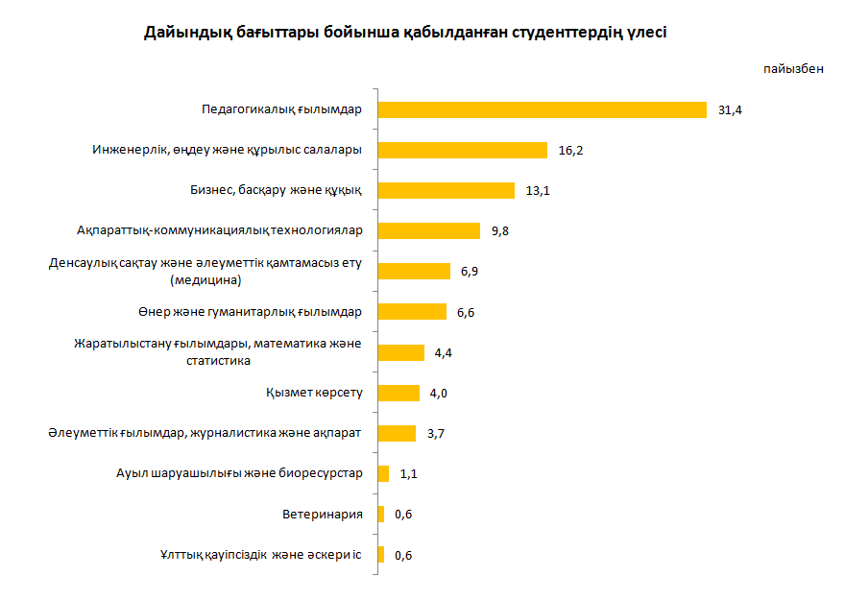
Бұл деректер қазақстандық адами капиталдың сауаттылығының арту сипатын көрсеткенімен, 2022 жылы «Жастар» ғылыми-зерттеу орталығы жүргізген үлкен әлеуметтік зерттеу мәселенің сапалық тұсын анықтап берді.³ Аталмыщ зерттеудің негізгі міндеттерінің бірі - болашақ мамандықтарын таңдау кезіндегі жастар мотивациясын қарастыру. Осыған байланысты респонденттерге «Оқу орнына түсу кезінде мамандық таңдауда Сізге барынша әсер еткен, ықпалын тигізген факторларды атаңыз» деген сауал қойылған.⁴ Сауалнама нәтижесіне сүйенсек, оқу орнына түсу кезінде мамандық таңдауға бірінші кезекте еңбек нарығындағы таңдалған мамандық бойынша еңбекақы (56,7%), жұмысқа орналасу мүмкіндігі (44,9%), және кәсіптің, мамандықтың беделдігі (37%) сияқты факторлар ықпал етеді екен. Жалпы алғанда абитуриенттер мамандық таңдауда тегін оқу (34,7%), конкурстың төмендігі (16,2%) және алатын кәсіп бойынша артықшылықтардың болуы (13,2%) сияқты мүмкіндіктерді қарайды. Сұралғандардың тек 22%-ы ғана мамандыққа жеке өз қызығушылығы барын жеткізді. Жауаптарға талдау жасасақ, болашақ мамандардың негізгі мотиві мемлекеттің елді технологиялық жаңғырту жөніндегі стратегиялық мақсатына қайшы екенін байқауға болады. Мемлекеттің ғалымдар тарапынан құндылықтарды бекітіп алмай, адами капиталды білім мен ғылымдағы сауаттылық тұрғысынан дамытуды емес, индустрияландыру контексінде қарастыруының көрінісі дегеніміз осы. Оған біздің келесі дерек дәлел бола алады.
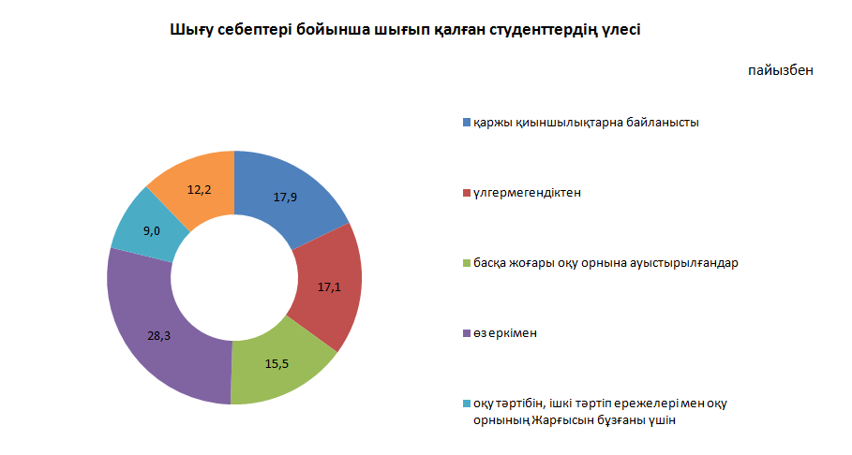
Бұл сурет - биылғы оқу орнынан шыққан жастардың ресми дерегі. Инфографикадағы өз еркімен оқудан шыққан жастардың пайызбен шаққандағы үлесінің көптігі назар аудартады. Қазіргі жастардың жұмысқа орналасудағы мақсаты олардың құндылық бағдарларының өзгергенін көрсетеді. Жастар өздерінің жеке қажеттіліктеріне, құндылықтары мен мүдделеріне сәйкес келетін жұмысқа ұмтылады. Оның үстіне жұмыс процестерін цифрландыру мен автоматтандыруға байланысты еңбек нарығының өзгеруі, бір жағынан, біліктілігі төмен жұмысшы кадрлардың бірнеше есе азаюына әкелді. Екінші жағынан, цифрлық дағдылары мен құзыреттілігі бар жоғары білікті мамандарға деген сұраныс пен ұсыныс арасындағы алшақтық та бар.
Жғарыда көрсетілген мәселелерді есекере отырып, ең алдымен міндетті орта білімнен кейінгі жоғары білімді азаматтарымыздың қаржылық тұрғыдан қиналмай меңгеруді міндеттеген дұрыс деген пікірдеміз. Дәлел ретінде қазақстандық NEET жастарының — Not in Education, Employment or Training (ағылшын тілінен аударғанда — «не білімі, не жұмысы, не кәсіби дайындығы жоқ») әлеуметтік портреті, зерттеу нәтижелерін ұсынамыз Көп жағдайда бұл санаттағы адам әлі некеде емес (66,1%) және балалары жоқ (73,8%). Бұл жастардың 40%-ның не жоғары, не орта арнаулы білімі бар. 9-сыныпты (27,5%) немесе 11-сыныпты (28,2%) бітіріп, басқа жерде оқымағандардың үлесі үлкен.⁵
Қорытынды. Қазақстандық ғалым-философ Ғарифолла Есімнің ойынша, жаңаша ойлау жүйесінің алғашқы үлгілерін қазақ жерінде насихаттауды күн тəртібіне қойған, сол іске белсене кіріскен Әлихан Бөкейхановтан бастап Мұхтар Әуезовке дейінгі Алаш қайраткерлері болған. Креативтілік ойлау жүйесі саяси дүрбелеңдерге қатысты үзіліп қалды. Бұл жерде нақтылы айтатын жай, Алаш қайраткерлері көркемсөз бен саясатты ажыратпаған, халық мəдениетіне сол заманда инновация əкелген тұлғалар болатын. Олар көркемсөзді, əдебиетті, яғни мəдениетті саясаттан жоғары қойғандар. Бұндай ойлау табиғи болмысы жағынан инновациялық ой-лау. Себебі, көркемсөз қай заманда, қай елде болмасын, үнемі де саясаттың алдында жүреді. Көркемсөз халықтың санасы, көркемсөз халықтың еркіндікке, бостандыққа деген рефлексиясы.⁶
Ғалымның осы ойына қолдау білдіре отырып, көтерген мәселемізде екі шешім ұсынамыз: Үлкен ортаға түскен жастардың адаспауына, қоғамдағы өз орнын табу үшін білім ғана емес, тәрбие, құндылықтарға да арқа сүйеуі. Азаматтық қоғамдағы түрлі қайшылықтардың шешімі өзара ынтымақтастық пен түрлі мүдделердің түйісу тұсын, үйлесімін біліктілігі төмен адам өздігінен сыни ойлау жүйесімен таба алмайтындықтан, жоғары білімді міндеттеу. Мемлекет жаңғыруындағы ең басты нәрсе – құндылықтарға басымдық беру мәселесі, руханият мәселесі. Адами капиталды индустрияландыру контексінде дамытуды алға шығару арқылы білім және ғылым контексі көлеңкеде қалғандықтан, қарама-қайшылықтар туындауда.

Пайдаланылған әдебиеттер тізімі

- 2022-2023 оқу жылының басындағы Қазақстан Республикасындағы жоғары және жоғары оқу орнынан кейінгі білім беру ұйымдары - Қазақстан Республикасы Стратегиялық жоспарлау және реформалар агенттігі Ұлттық статистика бюросы (stat.gov.kz)
- 2022-2023 оқу жылының басындағы Қазақстан Республикасындағы жоғары және жоғары оқу орнынан кейінгі білім беру ұйымдары - Қазақстан Республикасы Стратегиялық жоспарлау және реформалар агенттігі Ұлттық статистика бюросы (stat.gov.kz)
- Исследования (eljastary.kz)
- Жастар еңбек нарығында: қажеттілік, мүмкіндіктер мен перспективалар: «Жастар» ҒЗО, Астана, 2023. – 123 б.
- https://ranking.kz/kz/sholu/kogam/okygym-da-zhumys-istegim-de-kelmeydi-kazakstandagy-neet-zhastar-kanday.html
- Тугелбай Айбек. Академик Ғарифолла Есімнің «Философиялық жобасы». Магистрлік диссертация. Астана, 2023 жыл

